Использование пакета LabView в учебном процессе по дисциплине «Автоматизированный электропривод»

А.А. Осьмачко

Харьковский национальный автомобильно-дорожный университет

Современное развитие информационных технологий позволяет создание виртуальных стендов, которые максимально отвечают реальным объектам. На виртуальном стенде в отличие от реального объекта можно отрабатывать не только типовые режимы работы, но и критические режимы без опасения разрушить сам объект исследования. Виртуальный стенд во время работы может предоставить оператору и сохранить на жестком носителе, для дальнейшей обработки, в наглядном и числовом формате данные о состоянии объекта в любой момент своей работы (даже во время разрушения). По представленным данным можно разбирать ошибки оператора и вырабатывать действия по направлению их дальнейшего не возникновения. После чего оператор может опять загрузить виртуальный стенд и отработать ликвидацию своих предыдущих ошибок.
В учебном процессе значение виртуальных стендов очень высоко. Раньше, перед тем как допустить студента к работе с реальным объектом, он должен был изучить методическую литературу, в которой подробно описывалась работа исследуемого объекта. Но не какое техническое описание не заменит возникновение тех ситуаций, которые могут возникнуть при работе реального объекта. При наличии виртуального стенда, рекомендации и предостережения из методической литературы параллельно с изучением, путем чтения методической литературы, можно сразу отрабатывать на стенде. Таким образом, достигается большее понимание студентом взаимосвязи между реакцией реального объекта с выдачей управляющих воздействий от оператора. После такой тренировки сводится к минимуму, что действия обучаемого разрушат реальный объект исследования или приведут к травматизму, как самого обучаемого, так и людей, находящихся с ним в одной лаборатории.
Целью работы является повышение качества учебного процесса за счет более наглядного и доступного изложения материала, подкрепление этого материала не только плакатами, но и виртуальными стендами, которые отображают динамику протекающего процесса. Для разработки виртуальных стендов применяются передовые технологии и программное обеспечение для разработки SCADA-систем.
Большинство программного обеспечения для построения моделей и виртуальных стендов позволяет задать параметры объекта и управляющие воздействия, запустить стенд и потом наблюдать результаты работы. Виртуальный стенд созданный в программном обеспечении, для разработки SCADA-систем, позволяет изменять управляющие сигналы и параметры объекта в процесс работы исследуемого объекта, не дожидаясь завершения процесса моделирования. Для разработки виртуального стенда по дисциплине «Автоматизированный электропривод» был выбран программный пакет — LabView.
LabView — графическая система программирования на уровне функциональных блок-диаграмм, позволяющая графически объединять программные модули в виртуальные инструменты (Virtual Instruments — VI). Таким образом, LabView дает возможность избежать сложностей обычного «текстового» программирования. LabView является модульной средой по своей структуре. Любой VI может использоваться в блок-диаграмме другого виртуального инструмента как subVI. Использование модульной иерархии позволяет эффективно разрабатывать, модифицировать, заменять и комбинировать виртуальные инструменты для удовлетворения изменяющихся требований конкретного приложения. Таким образом, виртуальный стенд можно легко и с малыми затратами времени корректировать или на его основе создавать новый. Библиотеки современных алгоритмов обработки и анализа данных превращают LabView в универсальный инструмент создания интегрированных систем на базе IBM PC совместимых компьютеров, Macintosh, рабочих станций SUN SPARCstation и Hewlett Packard.
Был разработан комплекс виртуальных стендов по управлению двигателем постоянного тока с применением ПИД-регулятора, а также виртуальные стенды по управлению асинхронного двигателя и шагового двигателя.
Разработанный комплекс виртуальных стендов позволяет поднять доступность изложения материала; проведение экспериментов, используя только персональный компьютер; отработку критических режимов работы, без выведения из строя исследуемого объекта; произведение коррекции и оптимизации в режиме реального времени, что даст максимальное приближение к реальной обстановке.

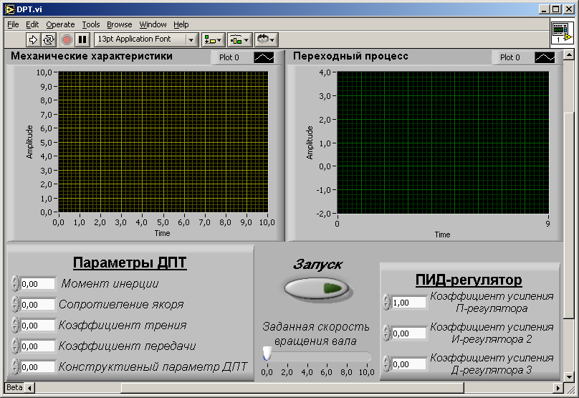
Рис. 1. Панель управления виртуально стенда ДПТ

